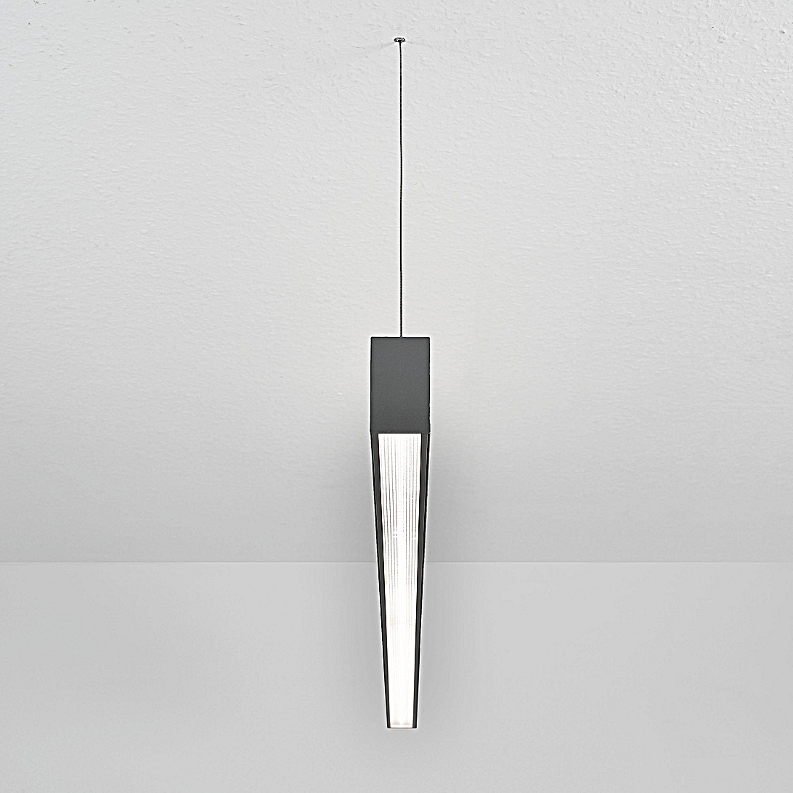**Leuchtenname:** x.line P System direkt/indirekt Pendelleuchte 55  
  
**Artikelnummer:** 810351  
  
**Serienbeschreibung:**<strong>x.line System P filigranes lineares Pendelleuchtensystem</strong><br /><br />

Das x.line System P Pendelleuchtensystem ist eine filigrane, minimalistische immer maßgefertigte LED-Linienpendelleuchte. Trägerprofil aus stranggepresstem Aluminium, mit eloxierte Oberfläche für robust und langlebig Optik.<br /><br /><ul>

<li>Das schlanke Gehäuse mit nur 32 mm Breite, filigran, modern ästhetisch.</li>

<li>Mit stufenlos höhenverstellbarem Stahlseil und Deckenhalter.</li>

<li>transparente Anschlussleitung mit rundem Deckenanschlussbaldachin.</li>

</ul><br />

<strong>Profilhöhen:</strong><br /><ul>

<li>36er Profil: direkt strahlend, Betriebsgerät beinhaltet zur externen Montage.</li>

<li>55er Profil: direkt und indirekt strahlend, Betriebsgerät beinhaltet zur externen Montage.</li>

<li>72er Profil: direkt und indirekt strahlend, Betriebsgerät im oberen U-Profil integriert.</li>

</ul><br />

<strong>Lichttechnik:</strong><br />

Das x.line System P Pendelleuchtensystem ist mit hocheffizienten High-Brightness-LED-Platinen für direkte Lichtverteilung ausgestattet, die für eine optimierte Lichtleistung, lange Lebensdauer und eine konstante Farbtemperatur sorgen. Der gute Farbwiedergabeindex (CRI) gewährleistet eine natürliche und klare Lichtwiedergabe.<br /><br />

Je nach Anwendungsbereich ist die Leuchte mit unterschiedlichen Entblendungen für die direkte Lichtverteilung, bei gleichzeitig hoher Effizienz und Blendfreiheit, erhältlich.<br /><br />

<strong>Microprismenscheibe:</strong><br />

Diese moderne Abdeckung reduziert effektiv die Blendwirkung und sorgt für eine blendfreie Lichtverteilung.

Ideal für Bereiche, in denen eine gute Lichtqualität ohne störende Reflexionen erforderlich ist.<br /><br />

<strong>Opale Abdeckung:</strong><br />

Sorgt für eine gleichmäßige und diffuse Lichtverteilung.

Erzeugt ein weiches, angenehmes Licht und reduziert Schattenbildung.<br /><br />

<strong>Miniraster:</strong><br />

Diese Abdeckung dient zur gezielten Lichtlenkung und optimiert die Entblendung für anspruchsvolle Einsatzbereiche.

Besonders geeignet für Anwendungen, bei denen präzise Lichtführung erforderlich ist. (Darklightoptik)<br /><br />  
  
**Merkmale:**- Besonders filigranes Gehäuse

- 32mm schmal

- Pendelleuchte LED

- projektbezogene Lichtlinienlängen

- Blendfreie Microprismenscheibe, opale Scheibe

- oder Miniraster

- feine schlanke durchgängige Lichtlinie

- durchverdrahtet

- Abgehängt an einzelnen Stahlseilen

- Flimmerfreies Licht

- 36er Profil ausschließlich direkt strahlend

- 55er und 72er Profil direkte und indirekte Lichtanteile

**Mögliche Modifikationen:**- Kundenspezifische Anpassung, technische Vorgaben erforderlich, Projektbezogene Konfiguration

- Sonderlackierungen

- Opale Abdeckung oder Miniraster anstelle der Microprismen

- CRI>90, Sonnenlicht (Vollspektrum), tunable white

- Dimmschnittstellen:

- 1-10V, DALI, KNX, DMX, Casambi und weitere

- Größere Lichtleistungen

- Notlicht

**Auf Anfrage ohne zusätzliche Kosten:**- Lichtfarben 2700K oder 3000K

**Gewicht (kg):** 1,7  
  
**Farbe:** eloxiert E2 EV1  
  
**Lichtfarbe / Lichttemperatur (K):** 4000  
  
**Schutzart (-):** IP20  
  
**Schutzklasse (-):** I  
  
**Abmessungen (mm):** Breite: 32mm; Höhe: 55mm; Länge: 0mm  
  
**Einbautiefe (mm):** -  
  
**Pendellänge (mm):** 2000  
  
**Deckenausschnitt (mm):** -  
  
**Gesamtlichtstrom (lm):** 110  
  
**Farbwiedergabeindex Ra (-):** >80  
  
**Lichtaustrittswinkel (Grad):** 69x87  
  
**Gesamtlichtstrom (lm):** 4065  
  
**Gesamtlichtstrom direkt / indirekt (lm):** 2846 / 1219  
  
**Systemleistung (W):** 37  
  
**Systemleistung direkt / indirekt (W):** 26 / 11  
  
**Betriebsgerät:** SCHALTBAR  
  
**Betriebsgerätbeschreibung:** nicht dimmbar / schaltbar  
  
**Einheitliche Blendungsbewertung (URG):** <22  
  
**Lichtverteilung direkt / indirekt (%):** 70 / 30  
  
**Produktvariantenbeschreibung:** Technische Angaben pro Meter. System wird immer projektbezogen im gemeinsamen Dialog in wahlweisen Längen konzipiert.